Протокол № 25

внеочередной конференции членов жилищно-строительного кооператива «Университетский городок КФУ»

«26» декабря 2018 г. г. Казань

Регистрация участников начата в 17:30, закончена в 18:16

Время начала конференции: 18 часов 16 минут.

Время окончания конференции: 20 часов 15 минут.

Место проведения конференции: г. Казань, ул. Кремлевская, д. 35 (учебное здание №14 Казанского федерального университета (корпус № 2)), 216 аудитория.

Для участия в конференции зарегистрировалось 74 члена ЖСК, из которых 4 члена ЖСК действовали через представителей на основании доверенностей.

Президиум:

Председатель и члены Правления ЖСК «Университетский городок КФУ»: Ходжиев Алишер Рауфович, Петров Сергей Игорьевич, Салахудинов Рустем Гумерович, Хасанов РишатАухатович.

С предложением избрания председателя конференции, секретаря конференции и лица, проводящего подсчет голосов участников конференции слушали члена Правления ЖСК С.И. Петрова. Председателем конференции предложено избрать председателя Правления ЖСК А.Р. Ходжиева, секретарем конференции –члена Правления ЖСК Р.А. Хасанова, лицом, проводящим подсчёт голосов участников конференции – члена ЖСК Шакирова Альфреда Ильдаровича.

Голосование поднятием рук.

Голосовали:

«за» - единогласно;

«против» - нет;

«воздержались» - нет.

Постановили: избрать председателем конференции председателя Правления ЖСК А.Р. Ходжиева, секретарем конференции – члена Правления ЖСК Р.А. Хасанова, лицом, проводящим подсчёт голосов участников конференции – члена ЖСК Шакирова А.И.

Повестка дня:

1. Утверждение сметы доходов и расходов правления ЖСК «Университетский городок КФУ» на 2019 год.

2. Организация эксплуатации посёлка ЖСК «Университетский городок КФУ».

3. О приобретении оборудования и инвентаря, необходимого для содержания имущества посёлка ЖСК "Университетский городок КФУ".

4. Утверждение сметы расходов на обеспечение сохранности имущества поселка ЖСК «Университетский городок КФУ».

5. Утверждение размера единовременного целевого взноса на обеспечение сохранности имущества поселка ЖСК «Университетский городок КФУ».

6. Разное.

Перед обсуждением вопросов повестки дня А.Р. Ходжиев предоставил слово представителю компании «Teko-LIFE», который ознакомил членов ЖСК с предлагаемыми данной компанией продуктами из категорий охранных и пожарных сигнализаций, системы «Умный дом», систем защиты от протечки воды, защиты от утечки газа, видеонаблюдения и прочих.

Далее А.Р. Ходжиев кратко поведал о состоянии дел в поселке ЖСК «Университетский городок КФУ». В частности, сообщил об окончании установки электрических щитов в индивидуальных жилых домах, начале установки котлов и мерах безопасности, которые необходимо предпринимать в домах для обеспечения сохранности находящегося в них имущества. Членам ЖСК было рекомендовано укрепить дверные конструкции или заменить двери на переданных им домах.

Члены ЖСК Т.Ю. Гайнутдинова и М.Д. Миссаров выступили с предложением не принимать у подрядчика строительную площадку с построенными объектами по акту об окончании строительства, поскольку в отдельных домах, включая выбранные ими, остаются неустраненные замечания. А.Р. Ходжиев предложил провести комиссионную приёмку домов в январе 2019 года.

1. По первому вопросу: «Утверждение сметы доходов и расходов правления ЖСК «Университетский городок КФУ» на 2019 год».

А.Р. Ходжиев представил вниманию участников конференции смету расходов на организацию деятельности ЖСК в 2019 году (Приложение 1). Сообщил, что данная смета тождественна смете 2018 года.

Поступило предложение проголосовать за утверждение сметы расходов на организацию деятельности ЖСК «Университетский городок КФУ» в 2019 году в предложенном варианте.

Голосование поднятием рук.

Голосовали:

«за» - единогласно;

«против» - нет;

«воздержались» - нет.

Постановили: утвердить смету расходов на организацию деятельности ЖСК «Университетский городок КФУ» в 2019 году в предложенном варианте (Приложение 1).

2. По второму вопросу: «Организация эксплуатации посёлка ЖСК «Университетский городок КФУ»».

С.И. Петров изложил особенности переходного периода деятельности ЖСК, когда от строительства индивидуальных жилых домов и инженерных сетей необходимо перейти к эксплуатации указанных объектов.

В частности, после передачи инженерных сетей от подрядчика к ЖСК, необходимо будет в дальнейшем передавать указанные сети ресурсоснабжающим организциям. Однако до последнего момента ЖСК вынуждено самостоятельно осуществлять эксплуатацию инженерных сетей, для чего уже заключен договор с ООО УК «ТЕПЛО» (газовые сети и ГРПШ), ведутся переговоры с ООО «КОНТАКТ» (электрические сети) и аналогичная компания будет привлечена к эксплуатации сетей водоснабжения и канализации.

Также ведутся переговоры о заключении договора с частными охранными предприятиями (коммерческие обозначения СКИФ, КАРЕ), в том числе теми, которые предложены членами ЖСК (Ахметова Л.А.).

Правлением ЖСК получены коммерческие предложения на оказание услуг по уборке и вывозу снега, вывозу твердых коммунальных отходов, осуществлению видеонаблюдения на территории посёлка.

Представленная С.И. Петровым информация обсуждена и принята членами конференции ЖСК к сведению.

3. По третьему вопросу: «О приобретении оборудования и инвентаря, необходимого для содержания имущества посёлка ЖСК "Университетский городок КФУ"

С.И. Петров сообщил о том, что для надлежащего содержания имущества поселка ЖСК очевидно необходимо приобретение определенного имущества. В частности речь идет о помещении для охранника на въезде в поселок, частичного ограждения территории поселка, ныне функционирующей системы видеонаблюдения, настила парковки за пределами строительной площадки поселка.

Конференции было предъявлено коммерческое предложение ООО «СУ «РАДИАНТ» по приобретению указанного имущества (Приложение 2). Также С.И. Петров заверил, что при принятии решения о приобретении имущества, правление в любом случае будет действовать исходя из интересов оптимального и эффективного расходования денежных средств ЖСК, т.е. предпринимать усилия по дальнейшему снижению цены и отказываться от приобретения некачественных объектов.

В результате обсуждения необходимости приобретения указанного имущества было предложено отдельно проголосовать за приобретение проходной, системы видеонаблюдения и ограждения по предложенным ценам (Приложение 2).

Приобретение проходной.

Голосование поднятием рук.

Голосовали:

«за» - единогласно;

«против» - нет;

«воздержались» - нет.

Приобретение системы видеонаблюдения.

Голосование поднятием рук.

Голосовали:

«за» - 38;

«против» - 18;

«воздержались» - 11.

Приобретение ограждения.

Голосование поднятием рук.

Голосовали:

«за» - 3;

«против» - 58;

«воздержались» - 13.

Постановили: утвердить решение о приобретении ЖСК у ООО «СУ «РАДИАНТ» проходной и системы видеонаблюдения по предложенным ценам (Приложение 2).

4. По четвертому вопросу: «Утверждение сметы расходов на обеспечение сохранности имущества поселка ЖСК «Университетский городок КФУ»».

В развитие предыдущего вопроса С.И. Петров сообщил о том, что с января 2019 расходы на обеспечение сохранности инфраструктуры посёлка будут возложены на ЖСК. Кроме того, приобретение вышеуказанного имущества также возможно только на целевые денежные средства. В связи с этим необходимо аккумулировать денежные средства для обеспечения сохранности имущества поселка ЖСК.

Правлением ЖСК разработана смета расходов на обеспечение сохранности имущества поселка ЖСК с учетом необходимости закупки у ООО «СУ «РАДИАНТ» тех объектов, закупка которых была утверждена на настоящей конференции (Приложение 3).

Вместе с тем участники конференции членов ЖСК были уведомлены о том, что по мере заключения договоров с эксплуатирующими организациями, по мере реального потребления членами ЖСК электричества, газа и воды, а также с учётом возможных потерь ресурсов в сетях, смета расходов на обеспечение сохранности имущества поселка ЖСК в дальнейшем будет корректироваться.

Поступило предложение утвердить голосованием разработанную правлением ЖСК смету расходов на обеспечение имущества посёлка ЖСК «Университетский городок КФУ» (Приложение 3).

Голосование поднятием рук.

Голосовали:

«за» - 72;

«против» - нет;

«воздержались» - 2.

Постановили: утвердить разработанную правлением ЖСК смету расходов на обеспечение сохранности имущества посёлка ЖСК «Университетский городок КФУ» (Приложение 3).

5. По пятому вопросу: «Утверждение размера единовременного целевого взноса на обеспечение сохранности имущества поселка ЖСК «Университетский городок КФУ»».

С.И. Петров предложил утвердить размер единовременного целевого взноса для реализации сметы расходов на обеспечение сохранности имущества поселка ЖСК в размере 5000 (пять тысяч) рублей. Взнос необходимо оплатить на расчётный счет ЖСК «Университетский городок КФУ» в Сбербанке, указав в назначении платежа «единовременный целевой взнос».

Поступило предложение утвердить размер единовременного целевого взноса для реализации сметы расходов на обеспечение сохранности имущества поселка ЖСК «Университетский городок КФУ» в размере 5000 (пять тысяч) рублей.

Голосование поднятием рук.

Голосовали:

«за» - 71;

«против» - нет;

«воздержались» - 3.

Постановили: утвердить размер единовременного целевого взноса для реализации сметы расходов на обеспечение сохранности имущества поселка ЖСК «Университетский городок КФУ» в размере 5000 (пять тысяч) рублей.

6. По шестому вопросу: «Разное».

6.1. Участниками конференции членов ЖСК был поставлен вопрос об установлении срока внесения единовременного целевого взноса, утвержденного выше.

Поступило предложение утвердить срок внесения единовременного целевого взноса в размере 5 000 руб. на обеспечение сохранности имущества поселка «Университетский городок КФУ» - до 31 декабря 2018 года.

Голосование поднятием рук.

Голосовали:

«за» - 71;

«против» - 2;

«воздержались» - 1.

Постановили: утвердить срок внесения единовременного целевого взноса в размере 5 000 руб. на обеспечение сохранности имущества поселка «Университетский городок КФУ» - до 31 декабря 2018 года.

6.2. С.И. Петров предложил принять решение о чистке снега на дорогах поселка ЖСК или отказаться от чистки.

Поступило предложение утвердить решение о чистке снега на дорогах поселка ЖСК «Университетский городок КФУ».

Голосование поднятием рук.

Голосовали:

«за» - 69;

«против» - 2 (Марданова А.Р., Фахрутдинов Э.И.);

«воздержались» - 3.

Постановили: утвердить решение о чистке снега на дорогах поселка ЖСК «Университетский городок КФУ».

Председатель конференции членов

ЖСК «Университетский городок КФУ» А.Р. Ходжиев

Секретарь конференции членов

ЖСК «Университетский городок КФУ» Р.А. Хасанов

**Приложение 1**

к Протоколу №25 внеочередной конференции членов ЖСК «Университетский городок КФУ»:

Смета расходов правления ЖСК «Университетский городок КФУ» на 2019 год (в руб.).

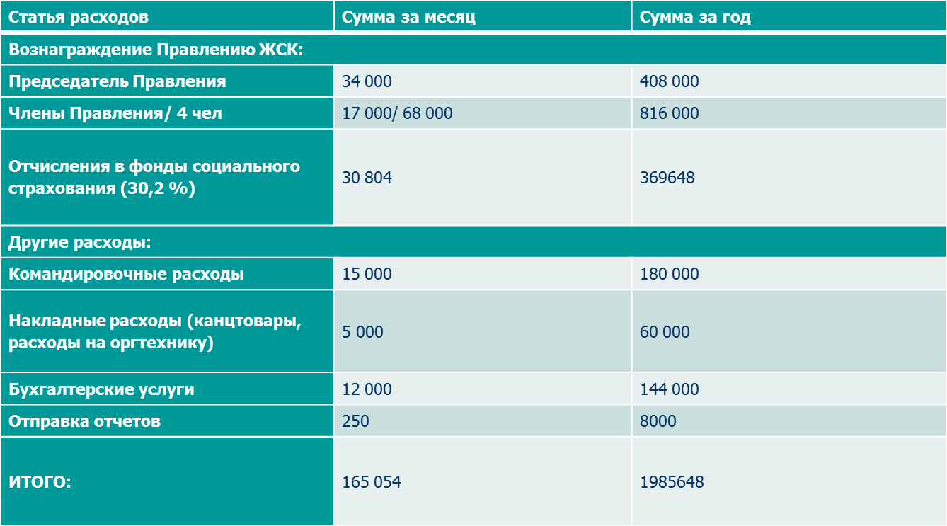

**Приложение 2**

к Протоколу №25 внеочередной конференции членов ЖСК «Университетский городок КФУ»:

Коммерческое предложение ООО «СУ «РАДИАНТ»



**Приложение 3**

к Протоколу №25 внеочередной конференции членов ЖСК «Университетский городок КФУ»:

Предварительная смета расходов на обеспечение сохранности имущества посёлка ЖСК «Университетский городок КФУ»

|  |  |  |
| --- | --- | --- |
| **Вид затрат** | всего | на дом |
| **Платежи по договорам** | | |
| **Договор эксплуатации газовой сети, р/мес** | 11 346 | 75,64 |
| **Договор эксплуатации электросети, р/мес** | 10 000 | 77 |
| **Договор эксплуатации водопроводной сети, р/мес** | ? | ? |
| **Договор на охрану объекта (2 охранника), р/мес** | 150 000 | 1154 |
| **Итого, р** | 171 346 | 1 318 |
| **Расчёты с поставщиками услуг** | | |
| **Освещение посёлка, р/мес** | 25 000 | 192 |
| **Итого, р/мес** | 25 000 | 192 |
| **Покупка инвентаря и оборудования** | | |
| **Проходная, р** | 60 000 | 462 |
| **Видеонаблюдение, р** | 100 000 | 769 |
| **Итого, р** | 735 000 | 5 654 |
|  | | |
| **Итого, р** | 356346 | 2729,64 |